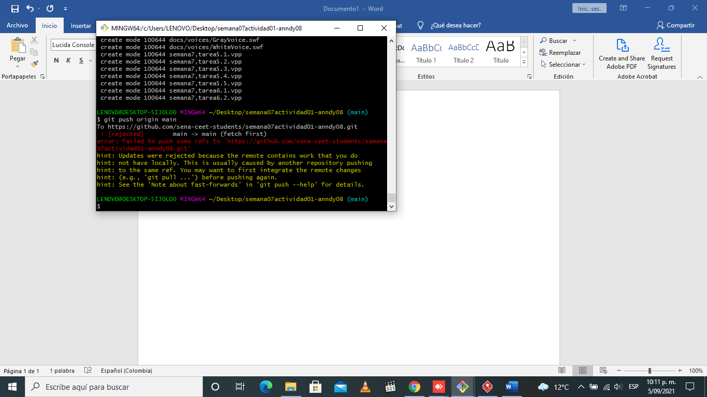

file:///C:/Users/LENOVO/Desktop/semana07actividad01-anndy08/docs/index.html